муниципальное учреждение культуры

«МЕЖПОСЕЛЕНЧЕСКАЯ БИБЛИОТЕКА имени Н.С.ГУМИЛЁВА муниципального образования –

Шиловский муниципальный район Рязанской области»

Методический отдел

**Итоги работы**

**муниципального учреждения культуры**

**"Межпоселенческая библиотека имени**

**Н.С. Гумилёва муниципального образования - Шиловский муниципальный район Рязанской области"**

**за 2019 год**

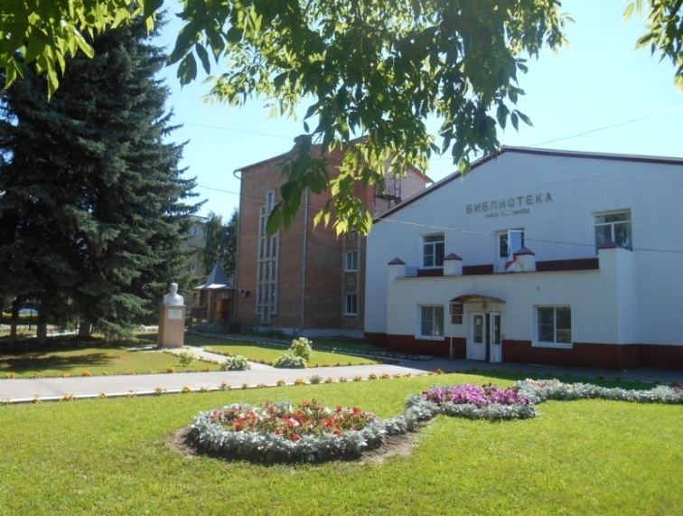

Шилово, 2020

**Количество пользователей -** 19 659 человек.

**Количество посещений -** 195 635 человек.

**Книговыдача -** 509 562 экземпляров.

Библиотеки Шиловского района являются **открытым культурным пространством,** имеющим важное информационное, социальное и просветительское значение в рамках развития муниципального образования в целом.

Библиотечная сеть Шиловского района объединяет 34 библиотеки. 8 библиотек имеют статус модельных.

Все 34 библиотеки имеют доступ в сеть Интернет.

В рамках реализации **Государственной программы Рязанской области "Развитие культуры и туризма"**

6 библиотек были подключены к сети Интернет в 2019 году.

С 2013 года Шиловская межпоселенческая библиотека является участником областной программы создания

**электронного каталога СКБРО.** С начала проекта

объем электронного каталога библиотеки составил 19 227 записей. За 2019 год было внесено 3 733 записи.

На территории Шиловского района библиотеками успешно реализуется **долгосрочный проект "Компьютер для всех",** позволяющий всем социальным слоям населения бесплатно овладеть основами компьютерной грамотности. В 2019 году было обучено 21 человек.

Стремясь соответствовать современным параметрам

информационного обслуживания пользователей, специалисты библиотек Шиловского района постоянно **повышают свой профессиональный уровень.** Этому способствует постоянное участие в конференциях, семинарах и конкурсах самого разного уровня.

В 2019 году для 10 начинающих библиотекарей прошли практикум. В нем приняли участие работники Шиловской библиотеки им. Гумилёва, Шиловской детской библиотеки, Муратовской и Ибредской сельских библиотек.

Повышение квалификации в 2019 году осуществлялось по различным программам и направлениям среди которых дополнительная профессиональная программа повышения квалификации "Управление проектами в социально-культурной сфере", онлайн-курсы повышения квалификации РГДБ "Чтение современных детей и подростков: психология, педагогика, формы и методы продвижения", дистанционный курс РГДБ "Школа волонтеров", курсы повышения квалификации "Библиотечно-информационная деятельность (бесплатное обучение граждан предпенсионного возраста в рамках программы "Старшее поколение").

**2019 год был объявлен в России Годом театра.**

25 января 2019 года в Мосоловской сельской библиотеке для учащихся казачьего кадетского класса Мосоловской школы была проведена виртуальная экскурсия «Путешествие в мир театра», посвященная Году театра в России.

У книжной выставки «Театра мир откроет нам свои кулисы» был проведён библиографический обзор представленной литературы.

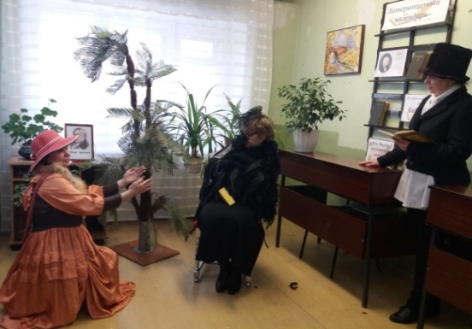 В феврале 2019 года библиотека поселка Лесной приняла участие в I Всероссийской акции «День влюбленных в Крылова», посвященной 250-летию знаменитого баснописца, и пригласила своих читателей на театрализованный вечер «Не рассказывайте нам басни…».

Сотрудники библиотеки познакомили присутствующих с жизнью и творчеством писателя, окунули читателей в чудесный мир басен Крылова, ярко и с выдумкой инсценировали басню «Ворона и лисица».

За участие в I Всероссийской акции «День влюбленных в Крылова» библиотека была награждена дипломом.

5 марта 2019 года в Лесновской детской библиотеке прошел мастер-класс «Маска, я тебя знаю!», посвященный Году театра в России.

В рамках проведения в России **Десятилетия детства** в библиотеках Шиловского района была значительно расширена работа по приобщению детей к чтению и воспитанию у них патриотизма, высоких морально-нравственных качеств личности, навыков ведения здорового образа жизни.

21 марта 2019 года в районном Дворце Культуры Шиловская детская библиотека провела ежегодный детский праздник – 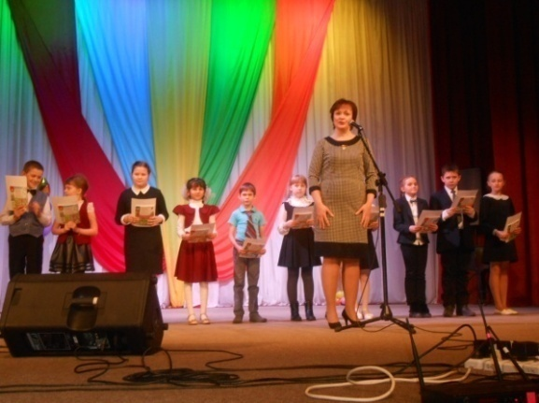**Открытие Недели детской книги и музыки.** Ведущие пригласили ребят совершить путешествие «По волшебной стране книжных героев». Самым ярким событием праздника стало награждение лучших читателей. Грамотами и памятными подарками были награждены 15 учащихся посёлка Шилово.

Ежедневно в дни весенних каникул в Лесновской детской библиотеке проходили игровые программы, подготовленные библиотекарями и работниками Лесновского Дома культуры.

29 марта 2019 года в Юштинской сельской библиотеке прошла игра-викторина "Путешествие по страницам любимых книг", посвященная Неделе детской книги и музыки.

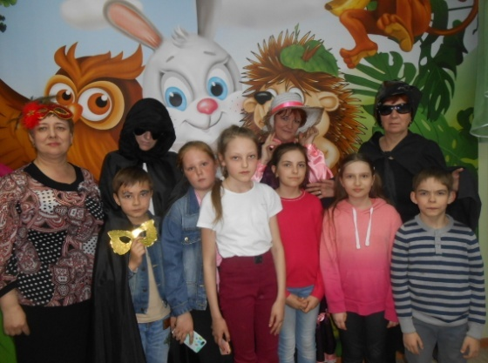

26 апреля 2019 года, уже после окончания рабочего дня, в Шиловской детской библиотеке слышался смех и звонкие детские голоса. Это участники

**Библиосумерек «Кто ищет, тот всегда найдет!»** путешествовали по подземному лабиринту. Мероприятие было посвящено театру и театральным профессиям.

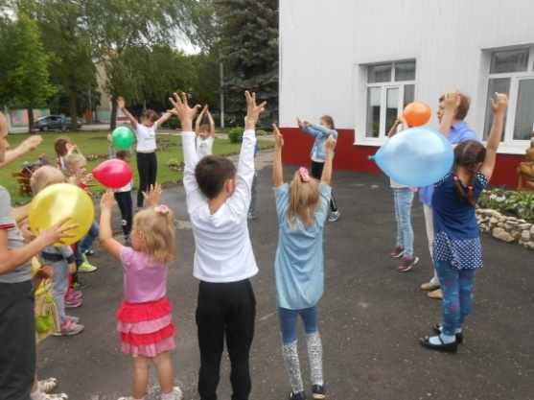 **День защиты детей** - любимый праздник детворы. В первый день летних каникул для детей проводятся разнообразные игровые и конкурсные программы, спортивные соревнования и праздники.

Праздничное настроение поддержала и Шиловская детская библиотека. 1 июня 2019 года сотрудники библиотеки провели игровую программу «Детство мое семицветное».

3 июня 2019 года в Лесновской детской библиотеке для дошкольников прошла праздничная программа «Да здравствует детство!» В ходе мероприятия дети познакомились с историей возникновения праздника.

Ребята отвечали на вопросы сказочной викторины, исполняли песенки, отгадывали загадки, участвовали в играх-эстафетах, которые проходили на улице.

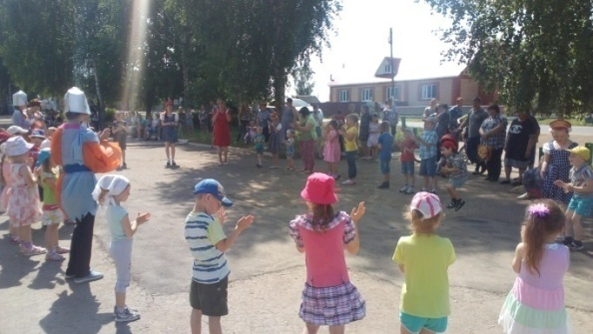Ибредская сельская библиотека и сельский Дом культуры 1 июня 2019 года провели театрализованную игровую программу «Вовка в тридевятом царстве», посвященную Международному Дню защиты детей.

Традиционным стало празднование в Шиловском районе **Дня православной книги.** 14 марта 2019 года в Лесновской детской библиотеке прошел урок духовности «Православие в книгах» для учащихся четвертого класса МБОУ «Лесновская СОШ», в Мосоловской сельской библиотеке был проведен православный час «Духовных книг божественный родник», в Тырновской сельской библиотеке прошел тематический час "Живое слово мудрости духовной". 15 марта 2019 года в Муратовской сельской библиотеке была проведена беседа "Православная книга - путь к духовности".

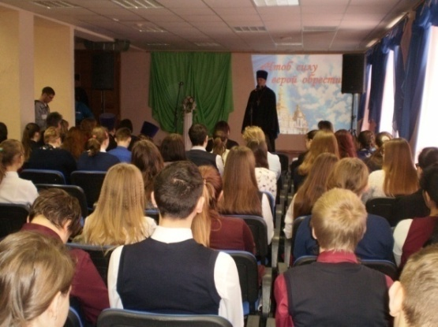 20 марта 2019 года в Малом зале РДК состоялось празднование Дня православной книги "Чтоб силу верой обрести...", подготовленное Шиловской библиотекой им. Гумилева.

Гостями праздника стали духовенство Шиловского благочиния, представители администрации и культуры Шиловского района, учащиеся восьмых классов Шиловских школ.

Большое внимание библиотеки района уделяют **историко-патриотическому воспитанию молодежи.** Много запоминающихся и интересных мероприятий прошло в 2019 году в Шиловской библиотеке им. Н.С. Гумилёва.

12 февраля 2019 года Шиловская библиотека №21 совместно с Шиловским отделением Российского движения школьников при ПМСЦ «Родник» провела День памяти «Души, опаленные Афганом». Встреча посвящалась 30-летию вывода Советских войск из Афганистана.

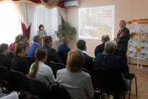14 февраля 2019 года в Шиловской библиотеке им. Гумилёва состоялась историко-краеведческая конференция "Шиловцы - воины-интернационалисты. Афганская война 1979 - 1989 годов", посвященная 30-летию вывода Советских войск из Афганистана.

Гостями конференции стали воины-интернационалисты - участники войны в Афганистане: Александр Валерьевич Астафуров, Михаил Николаевич Демехин и Сергей Анатольевич Осадкин.

14 февраля 2019 года Лесновская библиотека совместно с Домом культуры провели урок мужества «Афганистан - наша память и боль

17 февраля 2019 года в Мосоловской сельской библиотеке для учащихся школы-интерната был проведен час памяти «Нас выбрало время в Афгане служить».

Накануне Дня Победы все библиотеки Шиловского района приняли участие в **историко-патриотических акциях "Георгиевская ленточка", "Вахта памяти", "Вспомним всех поименно".**

Сотрудники библиотек Шиловского района традиционно являются самыми активными организаторами и участниками мероприятий, посвященных Дню Победы.

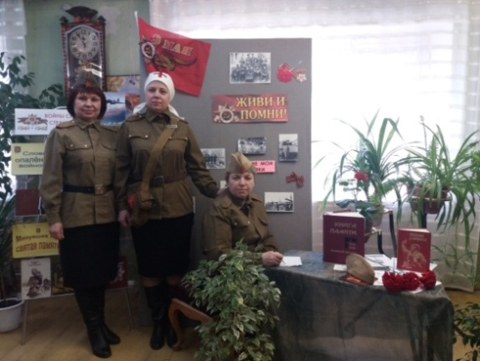Дню Победы был посвящен литературно-музыкальный вечер «Строки, опаленные войной», который прошел 19 апреля 2019 года в Лесновской библиотеке.

Сотрудники библиотеки рассказали о жизни и нелегкой судьбе фронтовых поэтов, погибших на полях сражений, о роли поэзии и публицистики военных лет в духовной жизни народа. Прозвучали стихи Константина Симонова, Ольги Берггольц, Алексея Суркова, Александра Твардовского, поэтов-юбиляров Булата Окуджавы и Юлии Друниной.

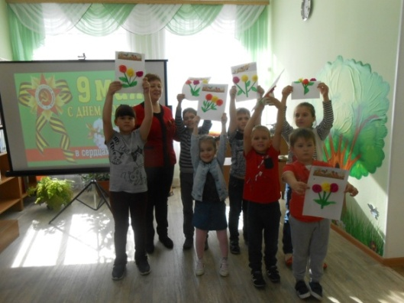5 мая 2019 года в Шиловской детской библиотеке прошла встреча в семейном клубе выходного дня «СоДружество» "Весна Победы". Дети проявили старание и ловкость в задании «Доставь груз» и в игре «Меткий стрелок», где должны были «подбить» вражеский танк.

За чашкой ароматного чая и домашней выпечкой дети и родители рассказывали, как в их семьях отмечают 9 мая.

В честь Праздника Победы были изготовлены поздравительные открытки.

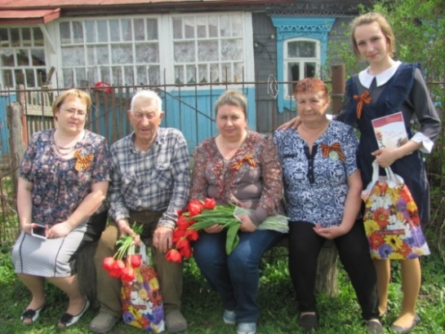В селе Мосолово уже стала доброй традицией акция «Этих дней не смолкнет слава». 6 мая 2019 года сотрудники Мосоловской сельской библиотеки совместно с учениками средней школы, волонтёрами, депутатом сельского поселения посетили тружеников тыла супругов Владимира Ивановича и Анну Васильевну Климовых, Алексея Михайловича Расходчикова, Розу Николаевну Лукашину, Александру Петровну Харламову.

7 мая 2019 года в Константиновской сельской библиотеке прошёл урок мужества "К центру Берлина", посвященный  95-летию Героя Советского Союза Ивана Ивановича Ванина.

7 мая 2019 года Краснохолмская сельская библиотека провела акцию «Читаем книги о войне».

Вместе со школьниками был прочитан рассказ А.Митяева «Дедушкин орден». Затем состоялось его обсуждение.

8 мая в Краснохолмской сельской библиотеке прошла акция «Ветераны - рядом». Библиотекарь Ольга Исаева вместе с заведующей  клубом, волонтером серебряного возраста и учениками посетили труженицу тыла Костикову Клавдию Васильевну и поздравили её с наступающим праздником.

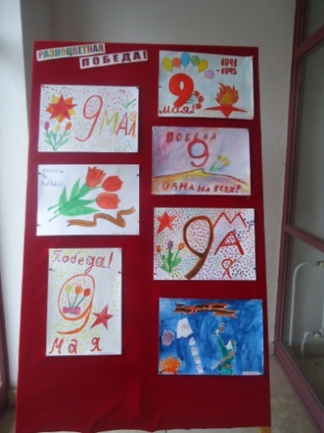В преддверии празднования Дня Победы среди юных читателей Борковской сельской библиотеки был проведен конкурс рисунков "Разноцветная Победа".

Дети предложили свои варианты праздничных плакатов, очень искренние, красивые, наполненные гордостью за свою страну.

«Пусть помнят живые - пусть знают потомки», под таким названием 14 мая 2019 года в Шиловской средней школе №2 для 9 класса прошло мероприятие, посвящённое участникам Великой Отечественной войны, героям-землякам Ф.А. Полетаеву и С.С. Бирюзову.

Сотрудник отдела краеведения Шиловской межпоселенческой библиотеки им. Гумилёва рассказала о жизни, боевом пути и подвиге нашего земляка, уроженца Скопинского района, Героя Советского Союза, национального героя Италии Ф.А. Полетаева.

Одним из главных направлений работы библиотек остается **продвижение книги и чтения.** Особое внимание библиотеки уделяют популяризации местного литературного творчества.

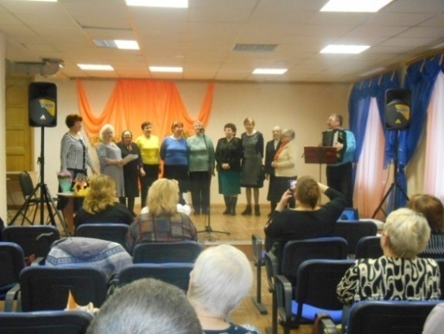4 апреля 2019 года сотрудники библиотеки им.Н.Гумилёва провели юбилейный творческий вечер «Пусть годы бегут…», посвященный 80-летию и выходу новой книги шиловской поэтессы Валентины Новосёловой, на котором присутствовали учителя, учащиеся Шиловских школ №2, №3, детской школы искусств, читатели библиотеки, поэты литературного объединения «Родники», истинные любители и ценители поэзии.

9 апреля 2019 года к 210-летию со дня рождения Н.В.Гоголя в Шиловской школе №2 сотрудники библиотеки им. Гумилёва для 9 "Б" класса провели литературную викторину по мотивам творчества классика русской литературы.

16 апреля 2019 года Шиловской библиотекой №21 был проведен литературный вечер «Многогранный талант – от мистики к комедии».

Ученики 9 "В" класса Шиловской школы №2 открыли для себя новые страницы биографии и творческой деятельности писателя, ведь Николай Васильевич Гоголь был и сатириком, и историком, и драматургом.

В Мосоловской сельской библиотеке для учащихся школы – интерната прошла литературная беседа со слайд – презентацией «Портрет странного гения», посвященная 210-летию со дня рождения Н.В.Гоголя.

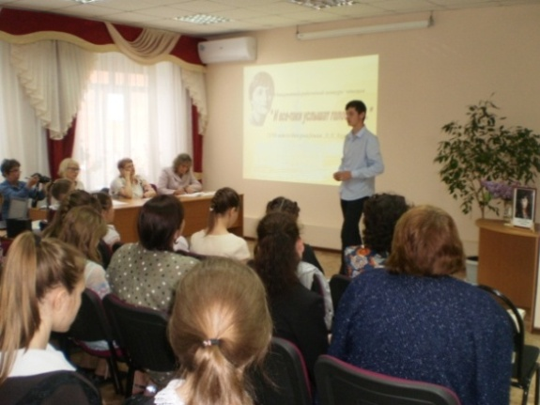23 июня 2019 года исполнилось 130 лет со дня рождения Анны Андреевны Ахматовой.

15 мая 2019 года в библиотеке имени Н.С.Гумилёва прошёл районный конкурс чтецов, посвященный этому событию. В нем приняли участие 35 школьников из разных школ Шиловского района. Каждый участник с трепетом читал чувственные и волнующие строки Ахматовой.

19 июня 2019 года в Лесновской библиотеке прошел музыкально-поэтический вечер «Муза серебряного века», также посвященный 130-летию со дня рождения Анны Ахматовой.

21июня 2019 года в Краснохолмской сельской библиотеке состоялся час поэзии «Молюсь оконному лучу...»

К мероприятию была оформлена книжная выставка «Она была поэтом».

6 июня 2019 года весь мир отметил знаменательную дату - 220-летие со дня рождения великого русского поэта и писателя Александра Сергеевича Пушкина.

В библиотеках Шиловского района прошло множество интересных и увлекательных мероприятий, посвященных юбилею любимого поэта, а также - Дню русского языка, отмечаемому ежегодно 6 июня.

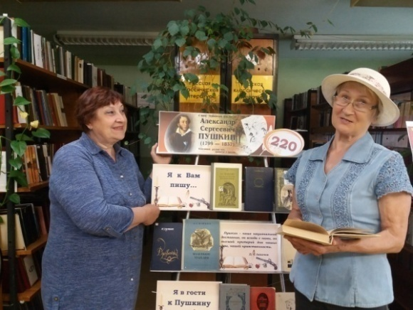В Лесновской библиотеке прошла Неделя поэтического настроения «Я в гости к Пушкину спешу…», посвященная 220-летию со дня рождения великого русского поэта. На протяжении недели в библиотеке звучали прекрасные пушкинские строки и беседы о его жизни и творчестве.Читателям было предложено прочитать любимое стихотворение поэта, сфотографироваться и получить в подарок собственную фотографию. Любители поэзии с интересом откликнулись на необычное предложение сотрудников библиотеки.

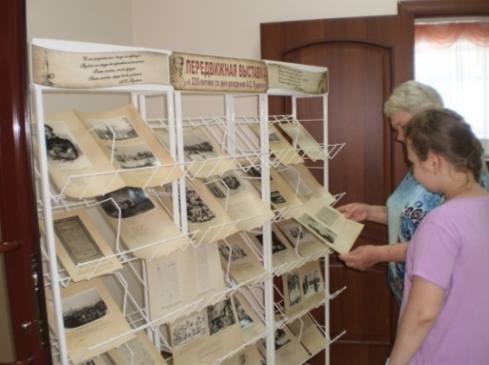В Пушкинский день России в Шиловской библиотеке имени Н.С. Гумилёва была открыта передвижная художественно-литературная выставка, подаренная инициативными, неравнодушными читателями. На выставке были представлены копии автографов известных стихотворений поэта, его оригинальных зарисовок к собственным произведениям, богатый иллюстративный материал.

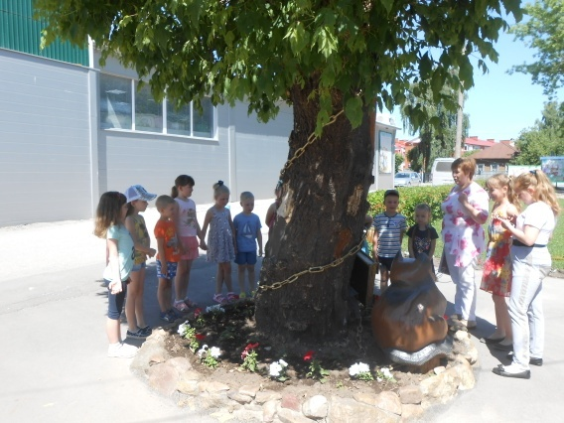6 июня 2019 года в Шиловской детской библиотеке для группы дошкольников Дома детского творчества «Почемучки» руководитель Лутова А.В.) прошло литературно-виртуальное путешествие «И сказок пушкинских страницы…», посвящённое 220-летию А.С.Пушкина и Дню русского языка. 0Путешествие началось около библиотеки у «дуба из лукоморья», где дети рассказали о своих любимых сказках А.С.Пушкина и хором прочитали отрывок «У лукоморья дуб зелёный…» из поэмы «Руслан и Людмила».

6 июня 2019 года читальном зале Шиловской библиотеки №21 было проведено видео-турне по сказкам Пушкина «Живое Пушкинское слово».

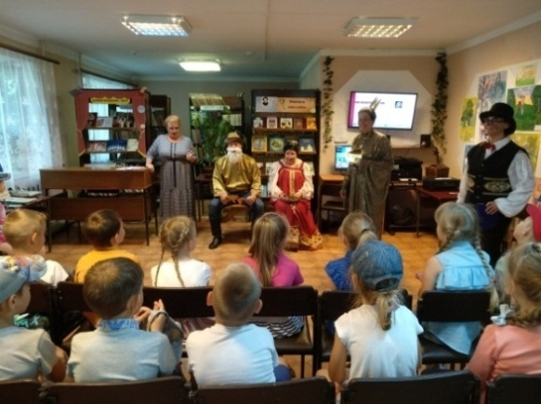Лесновская детская библиотека **совместно с работниками Дома культуры 6 июня пригласила ребят из летнего школьного лагеря на праздник « Дела давно минувших дней, преданья старины глубокой». Дети смогли погрузиться в мир сказок А.С. Пушкина, посмотрев отрывок из « Сказки о рыбаке и рыбке». Герои сказки - Золотая рыбка, Старик,Старуха и Ведущая праздника провели с ребятами викторину, а с Котом Ученым дети попали на поляну сказок «Там на неведомых дорожках», где они собирали пазлы и отгадывали загадки по сказкам поэта.**

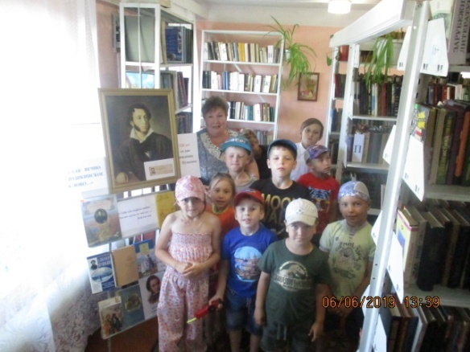6 июня в Желудевской сельской библиотеке тоже было празднично и многолюдно. Ребята лагеря отдыха «Малышок» Желудевской средней школы вместе со своими воспитателями и вожатыми посетили сельскую библиотеку и побывали на литературном празднике, посвященном юбилею А.С. Пушкина.

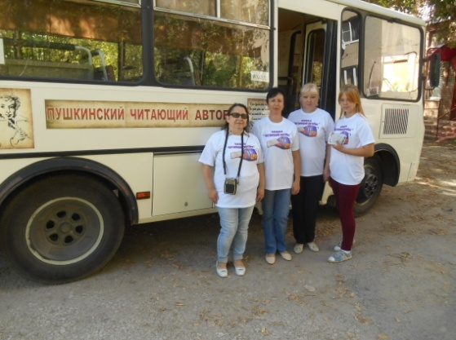Уже в третий раз в День поселка, 24 августа 2019 года, Шиловская библиотека им. Н.С. Гумилёва подготовила и провела акцию "Читающий автобус". На этот раз она посвящалась 220-летию А.С. Пушкина.

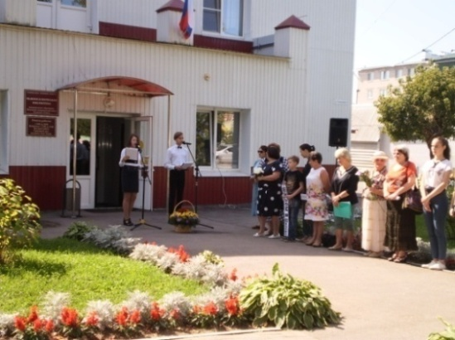В этот же день у библиотеки, носящей имя великого русского поэта Н.С. Гумилева, состоялся митинг, посвященный его памяти. Звучали стихи и строки из биографии поэта, нашего земляка.

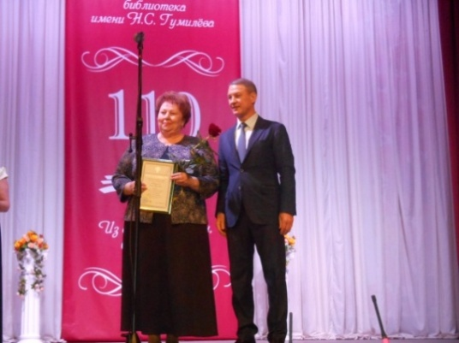

12 декабря 2019 года Шиловская межпоселенческая библиотека имени Н.С. Гумилева отметила свой 110-летний юбилей. На сцене Шиловского районного Дворца культуры состоялось торжественное мероприятие "Из века в век живет библиотека", посвященное этому замечательному событию.

В гостеприимном зрительном зале собрались библиотечные работники, почетные гости, ветераны библиотечного труда и все те, кому дорого слово книжное.

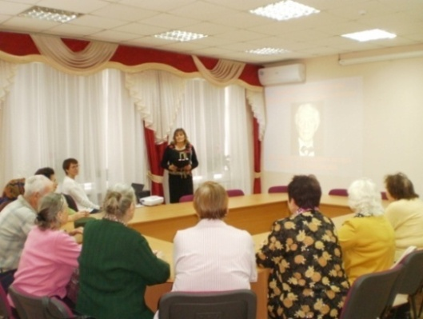Множество мероприятий проводится для посетителей Шиловского Комплексного Центра социального обслуживания населения и для людей пожилого возраста, проживающих в Шиловском доме-интернате. Библиотеками района осуществляется **программа социально-культурной реабилитации представителей "третьего возраста" "Старшее поколение",** задачей которой является вовлечение старшей части населения в массовые мероприятия, сопровождающиеся обсуждением их любимых книг, демонстрацией фильмов, прослушиванием старых песен, что создает неповторимую атмосферу тепла и комфорта.

Одним из проектов этой программы является проект

"К чтению - через досуг и общение". В 2019 году в его рамках библиотекой имени Н.С.Гумилева проведен цикл мероприятий, посвященных юбилеям знаменитых советских и российских актеров, режиссеров, композиторов, поэтов и писателей.

В 2019 году Шиловская межпоселенческая библиотека им. Н.С.Гумилёва продолжила работу **по расширению партнерских связей** и проведению совместных мероприятий с организациями и учреждениями района и поселка.

Традиционно самое тесное взаимодействие осуществляется со школами, детскими садами, медицинскими учреждениями и представителями местного самоуправления.

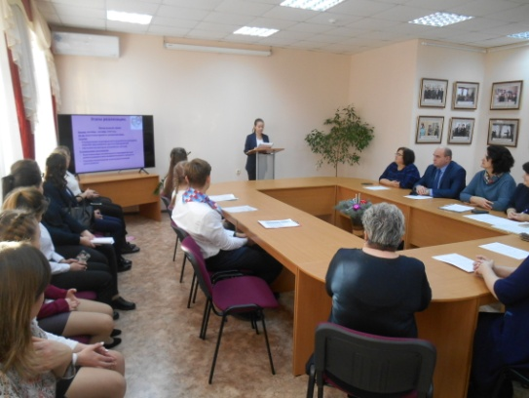Шиловская межпоселенческая библиотека традиционно является площадкой для проведения заседаний **Общественного Совета района, встреч Совета многодетных матерей, представителей молодежных активистов.**

Наступивший, **2020 год –** **Год памяти и славы**,обещает быть столь же плодотворным и насыщенным и обязательно откроет библиотеке имени Гумилева новые горизонты развития, подарит новые идеи и свершения.

**Наш адрес:**

391500 Рязанская область,

р.п. Шилово, ул. Советская, д. 6

Межпоселенческая библиотека им. Н.С.ГУМИЛЕВА

**Телефон, факс** (49136) 2-24-60; 2-16-94

**E-mail:**Librarysh2@mail.ryazan.ru

**Библиотека работает:**

с 9.00 до 18.00 часов

Выходной день – суббота

Последняя среда месяца – санитарный день